Вариант 19  
Задание 1

Ввести массив Р из 15 элементов. Найти количество отрицательных элементов в массиве

#include<stdio.h>

#include <iostream>

#include<string>

using namespace std;

int main()

{

setlocale(LC_ALL, "Russian");

int i,k;

int P[15];

k = 0;

for (i = 0; i <= 15; i++)

{

cout << "P[" << i << "]="; //показывает какой именно элемент массива P мы задаем

cin >> P[i]; //Задаем элемент массива P

}

for (i = 0; i <= 15; i++)

{

if (P[i] < 0)

k = k + 1; // Считает отрицательные эллементы

}

std::cout << "Колличество отрицательных элементов:" << std::endl; cout << k << endl; // Вывод

return 0;

}

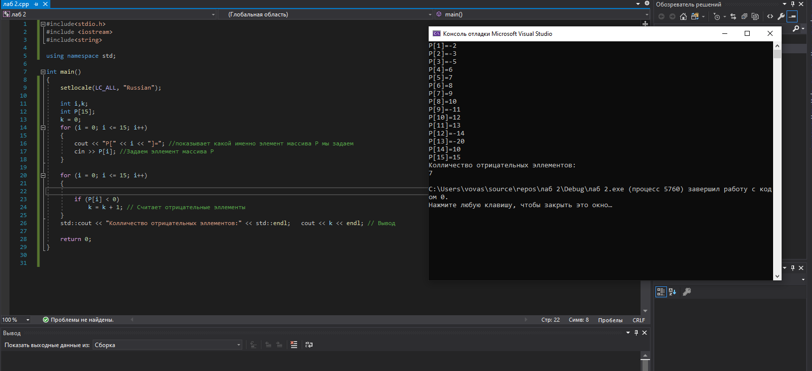

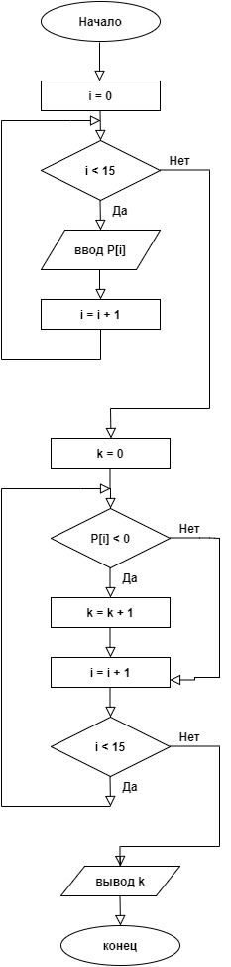

Задание 2

С помощью генератора случайных чисел формировать массив К. Вывести его. Из элементов массива, абсолютное значение которых не превышает пяти, сформировать массив С. Вывести его на экран.

#include <iostream>

using namespace std;

int main()

{

setlocale(LC_ALL, "Russian");

int i, j;

j = 1;

int num; // размер массива

cout << "Введите размер массива: ";

cin >> num; // получение от пользователя размера массива

num = num + 1;

int* mass = new int[num]; // Выделение памяти для массива

for (int i = 1; i < num; i++) {

// Заполнение массива и вывод значений его элементов

mass[i] = rand() % 10 + 1; // задает Х ;

cout << "mass[ " << i << " ] " << mass[i] << endl;

}

for (i = 1; i <= 10; i++)

{

if (mass[i] <= 5)

{

cout << "C[" << j << "] ="; cout << mass[i] << endl; //Выводит массив С

j = j + 1;

}

}

}

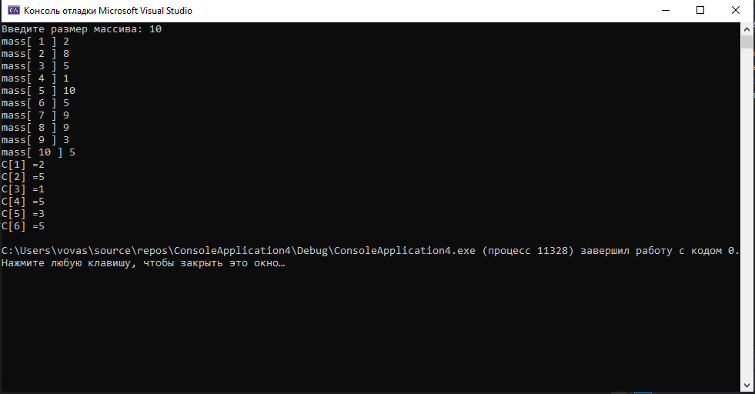

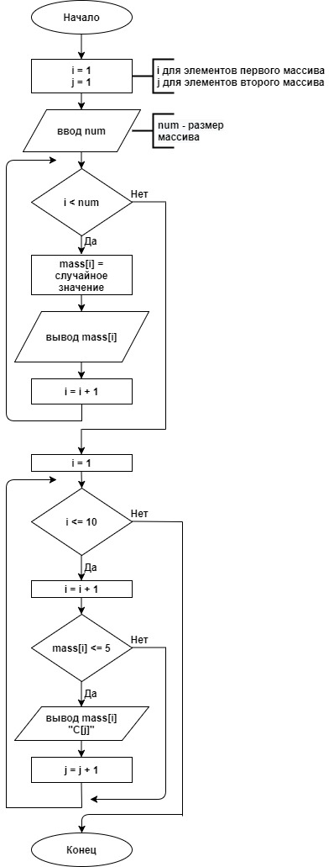

Задание 3  
Вариант 3

С клавиатуры ввести последовательность символов, не содержащую пробелов. Вывести на экран эту последовательность в обратном порядке («информатика» — «акитамрофни»).

#include <iostream>

#include <string>

using namespace std;

int main()

{

setlocale(LC_ALL, "Russian");

string a;

cout << "Введите строку" << endl;

cin >> a;

for (int b = a.length() - 1 ; b >= 0; b--)

cout << a[b];

}

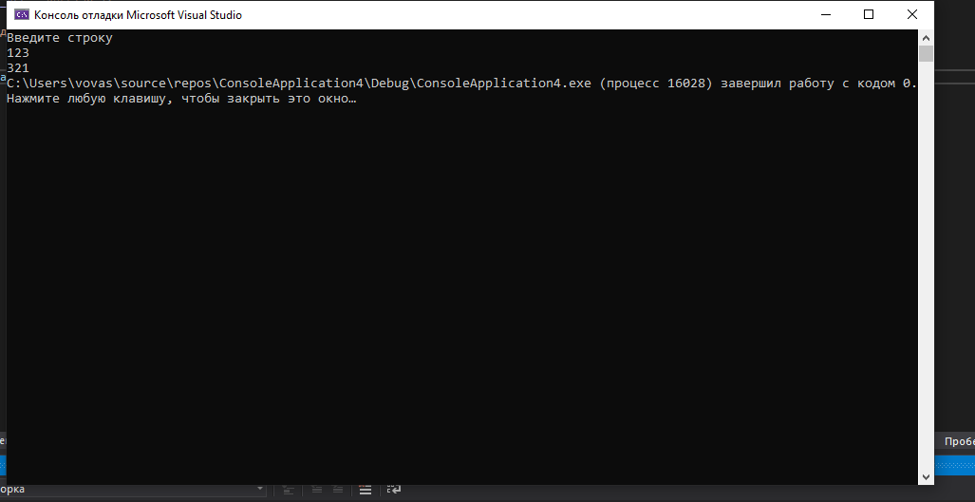

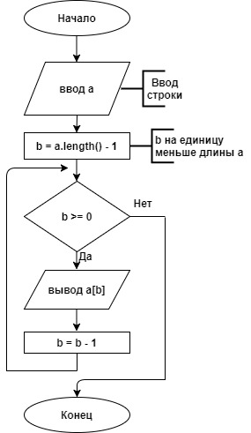

#include <iostream>

#include <conio.h>

#include <time.h>

using namespace std;

int main()

{

srand(time(NULL)); // Для ГСЧ

setlocale(0, ""); // Подключение русского языка

const int m = 2; // Количество строк массива

const int n = 2; // Количество столбцов массива

int a[m][n], // Обьявление массива

i, j; // Переменные для циклов

int min = 10000, max = 0;

// ввод матрицы

system("cls"); // Очистка экрана

printf("\n Ввод элементов двумерного массива %dx%d\n", m, n);

for (i = 0; i < m; i++)

{

for (j = 0; j < n; j++)

{

printf("\n Введите элемент a[%d][%d]: ", i, j);

cin>> a[i][j];

}

}

// вывод матрицы

system("cls"); // Очистка экрана

cout <<"\n Вывод содержимого массив на экран\n";

for (i = 0; i < m; i++)

{

for (j = 0; j < n; j++)

cout<< " "<< a[i][j];

cout << "\n";

}

cout <<endl;

for (i = 0; i < n / 2; i++)

for (j = 0; j < m; j++) {

if ((a[i][j]) < min) min = a[i][j];

}

for (i = n / 2; i < n; i++)

for (j = 0; j < m; j++) {

if (a[i][j] > max) max = a[i][j];

}

cout << "Минимум " << min << " Максимум " << max << endl;